Circular Nro 006
Valledupar 11 de mayo de 2026

Asunto: Diligenciamiento y verificación de carros de paro y diferentes KITS del servicio.

Con el propósito de garantizar la seguridad del paciente y el adecuado control de los carros de paro y los KITS, se recuerda a todo el personal asistencial la importancia de realizar un diligenciamiento completo, veraz y responsable de los formatos establecidos, asegurando la correcta verificación de medicamentos, insumos y equipos.
Se han identificado inconsistencias en algunos registros, por lo cual se enfatiza que los conteos deben realizarse de manera física y verificable, validando uno a uno los medicamentos, dispositivos e insumos contenidos en el carro de paro y los KITS. Estos deben ser revisados de manera estricta, verificando integridad, contenido completo, organización, estado físico y fechas de vencimiento, todo faltante, deterioro o anomalía debe registrarse e informarse y corregirse inmediatamente. No está permitido copiar, replicar o transcribir información sin realizar la revisión real y completa del contenido. Cada funcionario que firma un formato es responsable directo de la veracidad del conteo realizado durante su turno es por ello que los conteos serán validados por la líder de cada servicio, quien deberá firmar y verificar el adecuado cumplimiento del proceso.
Frente a la semaforización, se recuerda que desde la actualización institucional implementada hace más de un año, únicamente deben identificarse con sticker rojo aquellos medicamentos e insumos próximos a vencer dentro de los siguientes tres (3) meses. Actualmente no se encuentra vigente el uso de sticker amarillos y verdes.
🔴 Medicamento o insumo con vencimiento próximo ≤ 3 meses → Sticker rojo circular.

En caso de no lograr la reposición del faltante durante el turno, deberá notificarse inmediatamente a la líder responsable, dejando evidencia clara del faltante encontrado. El carro de paro debe permanecer completo, limpio, organizado, sellado y en óptimas condiciones físicas y funcionales. Cualquier daño o deterioro debe ser reportado oportunamente.
En relación con los formatos de control de temperatura y humedad relativa de los termohigrómetros, se recuerda que el registro gráfico debe realizarse de forma continua, punto a punto, uniendo cada medición mediante una línea continua entre turnos, garantizando trazabilidad y lectura adecuada del comportamiento de temperatura y humedad. No deben dejarse registros aislados, incompletos o sin continuidad.
Ejemplo correcto de diligenciamiento del termohigrómetro:
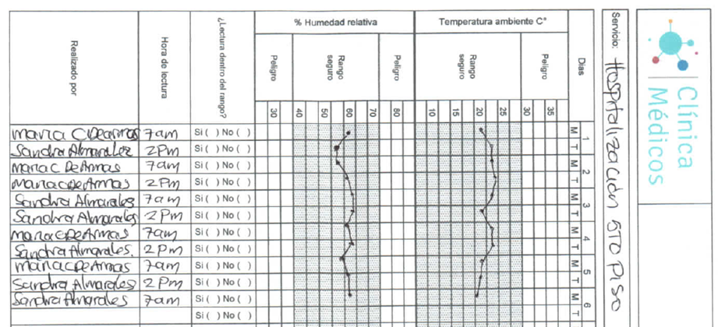
De igual manera, los formatos de apertura, revisión diaria, revisión mensual y verificación del desfibrilador deben diligenciarse de forma completa, legible y coherente con el estado real del carro de paro y sus componentes.
Se recuerda que cualquier inconsistencia, omisión, faltante no reportado o diligenciamiento inadecuado podrá generar las medidas disciplinarias correspondientes, teniendo en cuenta que estos registros hacen parte de un proceso crítico relacionado directamente con la seguridad del paciente.
Agradecemos el compromiso, responsabilidad y sentido de pertenencia de todo el personal para continuar garantizando procesos seguros, transparentes y alineados con los estándares institucionales, si algún colaborador tiene dudas sobre el diligenciamiento de todo lo antes

mencionado por favor comunicarse con el área de Educación Continuada o la líder del servicio
Atentamente,
Tahelis Rivero
Coordinadora de Enfermería

